УДК 622.7.65.567.1(075.8)

ПЛАНИРОВАНИЕ ПРОМЫШЛЕННЫХ ИСПЫТАНИЙ ПЕРЕРАБОТКИ МЕТАЛЛУРГИЧЕСКОГО ШЛАКА

Корчевский А.Н., зав. каф.ОПИ, доцент, к.т.н., ГОУ ВПО «ДонНТУ»,
Жулев В.В., студент группы ОПИ-13 ГОУ ВПО «ДонНТУ».
E-mail: korcheval737@gmail.com

Аннотация. Рассмотрен вопрос о технологической возможности переработки шлаков металлургического комбината. Рассмотрены варианты поэтапных промышленных испытаний.
Ключевые слова: Шлак, класс, вкрапленность, грохочение, дробление, классификация, магнитные свойства, пневматика, сепарация, исстираемость, измельчаемость.
Annotation. Was considered the issue of thetechnological possibility of slag processing at the metallurgical plant. Was considered the variants ofstep-by-step industrial tests.
Key words: Slag, class, impregnation, screening, shattering, classification, magnetic properties, pneumatics, separation, abradability, grindability.

Технологическая схема установки изображена на рис.1. Исходный материал поступает на колосниковую решетку, которая расположена над приемным бункером, продукт.1. Где происходит выделение крупногабаритного шлака крупностью более 200 мм, продукт 3. Данный класс далее направляется на ручную выборку, где производится выемка крупных металлизированных сростков, продукт 4. Крупногабаритный шлак, продукт 5, далее направляется в дробильно-сортировочное отделение (ДСО).

Класс прошедший колосниковые решетки крупностью 0-200 мм, продукт 2, складируется в бункер. Из бункера, материал разгружается на грохот с диаметром ячеек 10 мм. На нем проводится классификация на два класса. Надрешетный класс крупностью 10-200 мм, продукт 6, направляется на магнитную сепарацию. Подрешетный продукт крупностью 0-10 мм, продукт 7, направляется на классификацию на грохоте с диаметром ячеек 3 мм. Полученные классы 0-3 мм, продукт 22, и 3-10 мм, продукт 23 складируются.

Класс крупностью 10-200 мм, продукт 6, проходит первую стадию магнитной сепарации. Магнитные агрегаты, продукт 7, складируется. Не магнитный продукт магнитной сепарации, продукт 8, отправляется на вторую стадию сепарации. После второй стадии магнитной сепарации, выделенная магнитная фракция, продукт 9, направляется на дробление в щековой дробилке. Немагнитная фракция второй стадии, продукт 10, направляется на классификацию по 50 мм. Класс более 50 мм, продукт 17, складируется. Класс менее 50 мм, продукт 16, отправляется на дробильно-сортировочное отделение.
Спецификация основного технологического оборудования
№ п/п | Наименование (операция) | Количество, шт.
Цех основного производства
1 | Ленточный конвейер (транспортировка материала с ориентацией для выемки металла в магнитном поле с различной напряженностью) | 7
2 | Приемный бункер + колосниковая решетка + качающийся питатель (0-200; +200 мм) | 1
3 | Грохот ГСС-42 | 1
4 | Магнитные системы | 6
5 | Дробилка ЩДС-250х400 | 1
Дробильно-сортировочное отделение
6 | Приемный бункер + колосниковая решетка + качающийся питатель (0-200; +200 мм) | 1
7 | Ленточный конвейер (транспортировка материала с ориентацией для выемки металла в магнитном поле с различной напряженностью) | 4
8 | Дробилка ЩДС-400х600 (600х900) | 1
9 | Грохот ГСС-42 | 1

Дробление продукта 9 осуществляется на щековой дробилке, с целью дораскрытия магнитных сростков. После раскрытия, продукт 11, направляется на первую стадию магнитной сепарации, где выделяются магнитные агрегаты, продукт 12. Не магнитные сростки направляются на вторую стадию сепарации. Где производится выемка магнитных агрегатов, продукт 14. А не магнитная фракция второй стадии магнитной сепарации, продукт 15, отправляется в дробильно-сортировочное отделение.

На рис.2 изображено дробильно-сортировочное отделение. В него поступают продукты 5, 15 и 16 объединенные в продукт 17. В щековой дробилке производится дробление отсевов схемы переработки до товарной крупности. Дробленый продукт 18 направляется на сортировку по трем классам на грохоте. Получают класс крупность более 50 мм, продукт 21, класс крупностью 25-50 мм, продукт 20, и класс крупностью 10-25 мм, продукт 19.

Таблица 1. Баланс продуктов переработки по технологической схеме
Серия | Продукт | Выход, γ, % | Содержание Fe_{x}O_{y}, %
1 | Магнитные агрегаты | 9,15 | 81,23
 | Щебень сортовой
 | +50 мм | 22,16 | -
 | 50-25 мм | 12,09 | -
 | 10-25 мм | 2,36 | -
 | 10-3 | 40,13 | -
 | 3-0 | 14,11 | -
 | Итого | 100 | -
2 | Магнитные агрегаты | 7,02 | 86,36
 | Щебень сортовой
 | +50 мм | 19,63 | -
 | 50-25 мм | 13,36 | -
 | 10-25 мм | 5,36 | -
 | 10-3 | 38,31 | -
 | 3-0 | 16,32 | -
 | Итого | 100 | -
3 | Магнитные агрегаты | 7,68 | 82,36
 | Щебень сортовой
 | +50 мм | 23,15 | -
 | 50-25 мм | 10,21 | -
 | 10-25 мм | 2,31 | -
 | 10-3 | 42,31 | -
 | 3-0 | 14,34 | -
 | Итого | 100 | -

Были проведены технологические испытания модульной установки переработки шлаковых материалов.

Достоверность результатов достигалась за счет тщательного усреднения исходного материала шлаковых отходов.

В ходе испытаний контролировалась влага сырья, изменение производительности установки, качественные показатели полученной металлизированной фазы и сортов шлака.

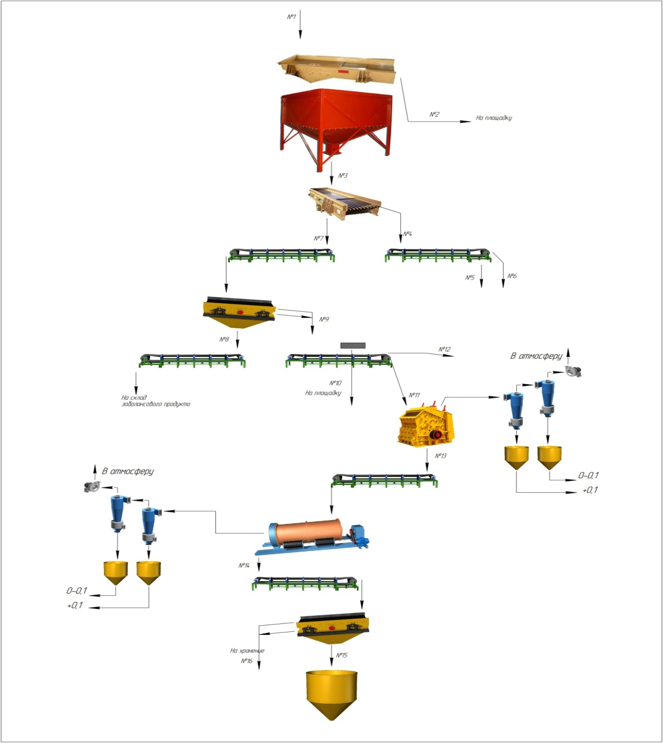
Рис. 1. Технологическая схема цепи аппаратов установки по переработке шлаков электрометаллургического производства

Анализ проверки достоверности разработанных рекомендаций

1 Предложенный коэффициент отражающий энергию необходимую для образования единицы новой поверхности шлакового сырья позволил произвести подбор оборудования для дробления и измельчения для выбранного сырья.

2 Теоретические положения о структурной прочности шлака, наличие дефектов в массиве шлака, позволяет применить селективное измельчение, выбрать тип мельницы, произвести подбор параметров измельчения и мелющих тел.

3 Использование разработанных положений позволило увеличить выход полезных компонентов, повысить качество металлизированной фазы, повысить срок службы используемого оборудования.

4 Данные теоретические положения позволяют более глубоко понимать процессы переработки шлака и в дальнейшем позволят произвести усовершенствования используемой технологической схемы переработки.

Порядок проведения испытаний по переработке шлаковых отходов металлургического производства

1. Опись материала.

2. Опробование материала. Схема опробование проб.

Рис. 2. Схема испытаний

3. Установка по переработке шлаковых отходов была сконструирована возле захоронения исходного сырья.

4. Запуск установки производился начиная с хвоста цепи аппаратов (без нагрузки). Запуск в холостом режиме обусловлен требования эксплуатации оборудования.
5. Исходный материал загружается в бункер приема исходного материала погрузчиком через колосниковые решетки, для удаления класса +200 мм.
6. Класс + 200 мм через ручную выборку металлизированных корольков направляется в дробильно-сортировочное отделение.

7. Материал из бункера высыпается на грохот для выделения класса +10 мм.

8. Класс 0-10 мм направляется на грохот для классификации по 3 мм.

9. Класс 200-10 мм направляется на магнитную сепарацию первой стадии для выделения магнитного концентрата.

10. Не магнитная фракция направляется на вторую стадию магнитной сепарации, где производится доизвлечение магнитной фракции.

11. Не магнитная фракция второй стадии сепарации направляется на грохочение для выделения щебня крупностью 300-50 мм. Подрешетный продукт направляется в дробильно-сортировочное отделение.

12. Магнитная фракция второй стадии магнитной сепарации направляется в щековую дробилку, где производится до отчистка металлизированных включений.

13. Дробленый продукт направляется на первую стадию магнитной сепарации, где производится выделение магнитных корольков.

14. Немагнитный продукт направляется на вторую стадию доизвлечения магнитных включений.

15. Немагнитный продукт второй стадии сепарации отправляется в дробильно-сортировочное отделение.

16. Материал, отправленный в дробильно-сортировочное отделение, поступает в щековую дробилку.

17. После дробления материал сортируется на три класса щебня по 25 и 50 мм.

18. Результаты испытания установки по переработке шлаков сталеплавильного производства № 1.

Таблица 2. Реестр проб
№ п/п | Выход; % | Содержание Fe; %
1 | 100
2 | 76,69
3 | 23,31
4 | 2,34 | 86,23
5 | 20,97
6 | 22,46
24 | 54,23
7 | 2,36 | 82,36
8 | 20,1
9 | 8,56
10 | 11,54
11 | 8,56
12 | 2,83 | 83,65
13 | 5,73
14 | 0,89 | 66,36
15 | 4,84
16 | 2,86
25 | 8,68
17 | 28,01
18 | 28,01
19 | 13,56
20 | 12,09
21 | 2,36
22 | 40,12
23 | 14,11
Итого | 100 | 6,92

19. Баланс продуктов переработки и показатели эффективности работы установки.

Таблица 3. Баланс продуктов
Продукт | Выход; % | Содержание Fe; % | Извлечение; %
Металлизированный концентрат | 8,42 | 82,16 | 88,46
Сортовой шлак | 37,35 | 0,89 | 4,25
Отсев | 54,23 | 1,06 | 7,35
Итого | 100 | 7,82 | 100

20. Выводы о работе установки по переработке шлаков металлургического производства г. Перник, Болгария:

- Рекомендации по подбору оборудования позволили улучшить раскрываемость сростков, что в свою очередь повлияло на извлечение полезного компонента.

- В следствии улучшения показателей извлечения полезного компонента было достигнуто повышение выхода полезного компонента, снижение потерь компонентов со смежными продуктами. Получен металлизированный концентрат с выходом 8,42 % и содержание железа 82,16 %, что соответствует требованиям рынка и заказчиков.

- В результате подбора оборудования достигнуто снижение износа основного оборудования, что приведет к снижению затрат на ремонт и увеличит время работы за счет снижения времени на ремонт.

Список источников:
1. Самойлик, В. Г. Специальные и комбинированные методы обогащения полезных ископаемых: учебное пособие / В. Г. Самойлик - Донецк: ООО «Східний видавничий дім», 2015.- 165 с.
2. Брагина, В. И. Технология обогащения и переработки неметаллических полезных ископаемых: учеб. пособие / В. И. Брагина. – Красноярск: ИПК СФУ, 2009. – 228 с.
3. Пономарёв, И.В. Дробление и грохочение углей: Изд 2, испр. и доп. [Текст] / И.В. Пономарёв. - М.: Недра, 1970. - 368 с.

